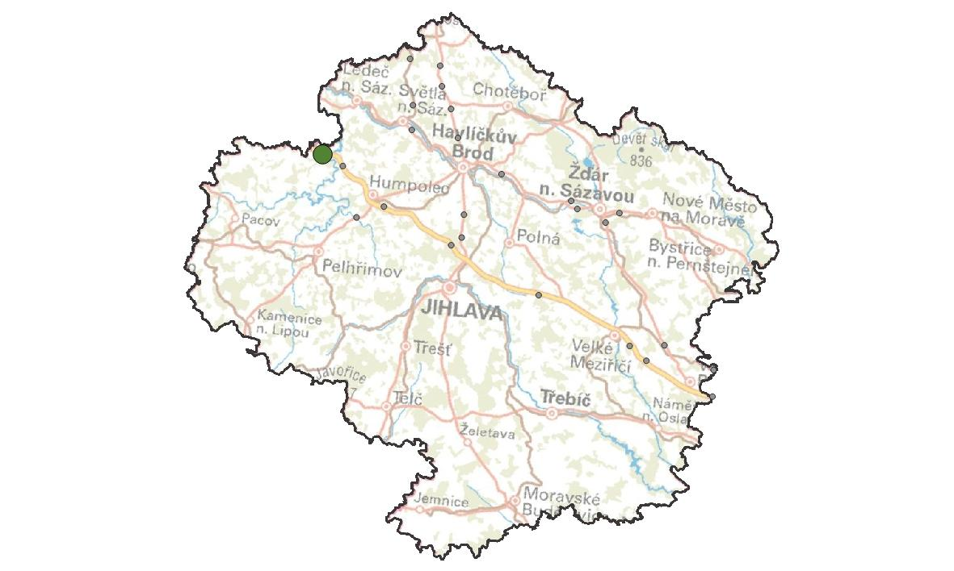
VY05. Vojslavický most
KM ID (ÚAP jev 36b): 121
Poloha: 49,596016 N, 15,207215 E
Plocha KM: 63,4 ha
Katastrální území: Vojslavice na Želivkou, Píšť u Humpolce,
Hroznětice, Vranice u Humpolce
Průchodnost KM: K2 – území s významnou bariérou
Navazující KM: 23. Koberovický most
Priorita realizace: 3/5 (střední) – ohrožený migrační profil
Celková nákladnost: €€ - €€€ /€€€ (střední až vysoká)

Charakteristika stavu krajiny
Hlavní dominantou oblasti je vodní nádrž Želivka po jejíchž obou březích jsou lesy v současné době silně zasažené kůrovcovou kalamitou. Údolí Želivky je místy skalnaté. Nad nádrží vede dálnice D1, která tvoří hlavní migrační bariéru pro velké savce. Středem plochy KM prochází nadregionální biokoridor NKOD-78-K61-K124, který zároveň propojuje 2 regionální biocentra – NKOD-744-Borkovy (cca 1 km JV od KM) a NKOD-1622-Sněť (cca 3 km SV od KM). KM leží v ochranném pásmu vodního zdroje Želivka

Migrační bariéry
Dálnice D1 – hlavní migrační bariéra s průměrnou hustotou dopravy 39 127 vozidel denně. Dálnice je po obou stranách oplocená. Přes Želivku vede dvojitý most, kde ve spodním patře překonává přehradu silnice III. třídy a o 12 metrů výše dálnice D1, celková délka mostu je 229 m.

Význam území z hlediska migrací
Průchod pod Vojslavickým mostem je jednou z mála míst v širším okolí, které je potenciálně průchodné pro cílové druhy živočichů. KM je však komplikovaně průchodný vzhledem k strmému terénu a chybějícím suchým břehům pod mostem. Jedná se o významný migrační koridor, díky ochrannému pásmu vodního zdroje s minimálními rušivými vlivy.
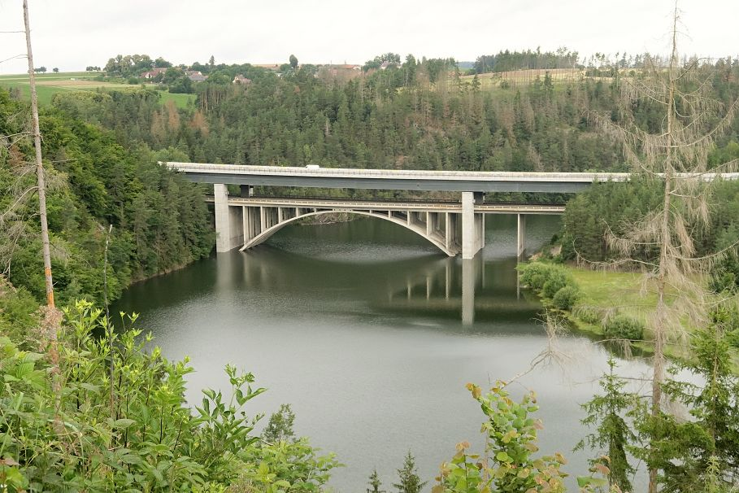
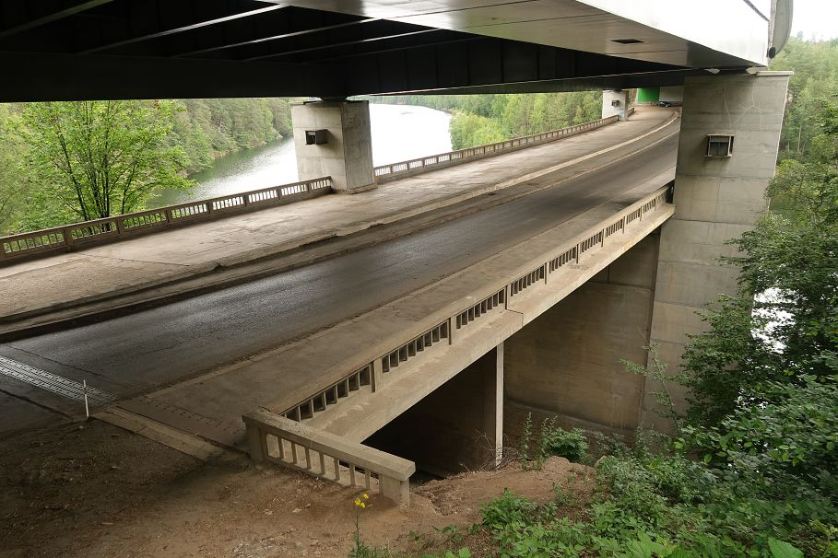

Návrhy opatření pro zvýšení průchodnosti KM

Typ  opatření | Legenda | Popis opatření | Efektivita opatření | Dotčený subjekt
Úpravy dopravní infrastruktury | --- | Úprava levého prostoru (ve směru na Prahu) mezi dálničním mostem a mostem pro místní komunikaci: snížení sklonu svahů pro zlepšení přístupu živočichů.  Úprava svodidel na silnici III. třídy – doplnění mezery pro umožnění úniku živočichů z vozovky | €€ / 🐾🐾 | Ředitelství silnic a dálnic ČR
 | --- | Překrytí nepoužívané části mostu pro místní komunikaci vrstvou zeminy pro zlepšení podmínek migrací živočichů. A doplnění prostoru o větve, kmeny nebo hromady kamenů pro zpestření plochy a jako úkryt pro drobné živočichy. | € / 🐾 | Krajská správa a údržba silnic Vysočiny
 | --- | Dosypání pravého břehu u nádrže (tj. ve směru na Brno), tak v prvním pravém poli vznikl běžně nezaplavený břeh pro umožnění migrací živočichů. Tento břeh je nutné překrýt štěrkem nebo zeminou | €€€/ 🐾🐾🐾 | Povodí Vltavy
 | --- | Doplnění oboustranné protihlukové stěny na most na dálnici o výšce 2 m. | €€€ / 🐾🐾 | Ředitelství silnic a dálnic ČR

